Лабораторная работа №6

Операционные системы

Савурская Полина

Содержание

# 1 Цель работы

Ознакомление с инструментами поиска файлов и фильтрации текстовых данных. Приобретение практических навыков: по управлению процессами (и заданиями), по проверке использования диска и обслуживанию файловых систем.

# 2 Задание

1. Осуществите вход в систему, используя соответствующее имя пользователя.
2. Запишите в файл file.txt названия файлов, содержащихся в каталоге /etc. Допишите в этот же файл названия файлов, содержащихся в вашем домашнем каталоге.
3. Выведите имена всех файлов из file.txt, имеющих расширение .conf, после чего запишите их в новый текстовой файл conf.txt.
4. Определите, какие файлы в вашем домашнем каталоге имеют имена, начинавшиеся с символа c? Предложите несколько вариантов, как это сделать.
5. Выведите на экран (по странично) имена файлов из каталога /etc, начинающиеся с символа h.
6. Запустите в фоновом режиме процесс, который будет записывать в файл ~/logfile файлы, имена которых начинаются с log.
7. Удалите файл ~/logfile.
8. Запустите из консоли в фоновом режиме редактор gedit.
9. Определите идентификатор процесса gedit, используя команду ps, конвейер и фильтр grep. Как ещё можно определить идентификатор процесса?
10. Прочтите справку (man) команды kill, после чего используйте её для завершения процесса gedit.
11. Выполните команды df и du, предварительно получив более подробную информацию об этих командах, с помощью команды man.
12. Воспользовавшись справкой команды find, выведите имена всех директорий, имеющихся в вашем домашнем каталоге.

# 3 Выполнение лабораторной работы

1. Запишем в файл file.txt названия файлов, содержащихся в каталоге /etc. Допишем в этот же файл названия файлов, содержащихся в домашнем каталоге.

запись в файл file.txt названия файлов

запись в файл file.txt названия файлов

дописываем туда имена файлов из дом.каталога

дописываем туда имена файлов из дом.каталога

1. Выведем имена всех файлов из file.txt, имеющих расширение .conf, после чего запишем их в новый текстовой файл conf.txt.

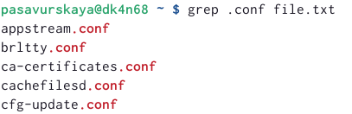

вывод всех файлов с нужным расширением

запись файлов в новый файл

запись файлов в новый файл

1. Определим, какие файлы в домашнем каталоге имеют имена, начинавшиеся с символа c. Это можно сделать двумя способами:

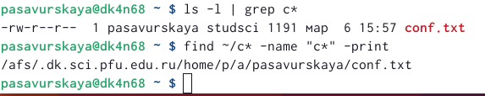

поиск файлов c

1. Выведем на экран (по странично) имена файлов из каталога /etc, начинающиеся с символа h.

поиск файлов h

поиск файлов h

1. Запустим в фоновом режиме процесс, который будет записывать в файл ~/logfile файлы, имена которых начинаются с log. И сразу же удалим файл logfile.

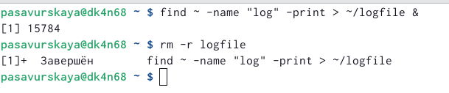

работа с файлами log и удаление

1. Запустим из консоли в фоновом режиме редактор gedit. Определяем идентификатор процесса gedit, используя команду ps, конвейер и фильтр grep.

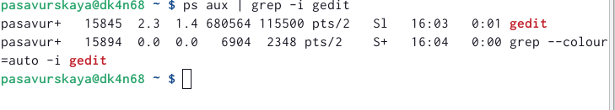

работа с gedit

1. Прочтем справку команды kill, после чего используем её для завершения процесса gedit.

команда man

команда man

завершаем gedit

завершаем gedit

1. С помощью команды man, получаем более подробную информацию о командах df и du.

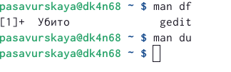

команда man

1. Выполняем команду df.

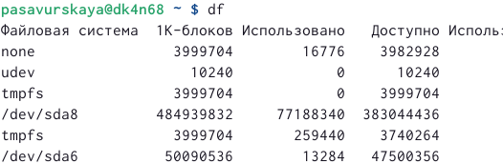

команда df

1. Выполняем команду du.

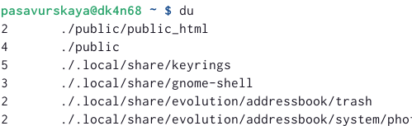

команда du

1. Воспользовавшись справкой команды find, выведем имена всех директорий, имеющихся в домашнем каталоге.

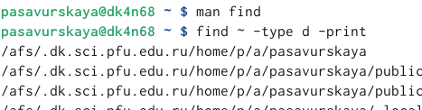

команда find

# 4 Вывод

Я ознакомилась с инструментами поиска файлов и фильтрации текстовых данных. Приобрела практические навыки: по управлению процессами (и заданиями), по проверке использования диска и обслуживанию файловых систем.